作 者 推 荐
A·M·肖恩（A.M. Shine）

作者简介：

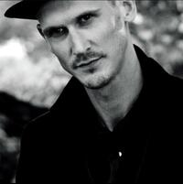
A·M·肖恩（A.M. Shine）是一位作家和哥特式恐怖传统倡导者。他出生于爱尔兰西部的戈尔韦，在那里获得了历史硕士学位，然后走上写作之路。他的故事曾荣获“Word Hut”和“Bookers Corner”奖。他出版了两本小说集《科尔德伍德：闹鬼的人》（Coldwood: The Haunted Man）和《其他故事和13》 （ Other Tales and 13），是爱尔兰作家中心的成员。《观察者》（The Watchers）是他的第一部长篇小说，第二部小说《爬行者》（The Creeper）于2022 年9月出版。

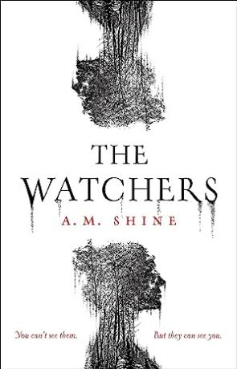
中文书名：《观察者》
英文书名：The Watchers
作 者：A.M. Shine
出 版 社：Head of Zeus
代理公司：ANA/Zoey
页 数：336页
出版时间：2024年夏
代理地区：中国大陆、台湾
审读资料：电子稿
类 型：惊悚悬疑
版权已授：波兰、土耳其、泰国、匈牙利、西班牙、德国、意大利
影视版权已授，计划2024年6月上线
主角将由实力新人女演员Georgina Campbell饰演
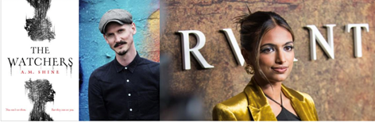

内容简介：

它们，在看着你。而你，什么都看不到。

爱尔兰作家A·M·肖恩以爱尔兰偏远险恶的森林为背景，创作的一部令人毛骨悚然的爱尔兰恐怖冒险故事。

任何地图上都找不到这片森林。驶进来的每辆车都必定会在种满树的交界处抛锚。米娜的也不例外。她陷入困境，被迫进入黑暗的林地，却听到女人的喊叫声，惊慌失措间，她躲到一处混凝土建筑里。门在她身后缓缓关上，整栋大楼顿时被尖叫声包围。

在一间玻璃房内，米娜发现房间的灯每当夜幕降临就会亮起，意味着有“东西”来了。这些生物透过玻璃观察被俘虏的人类，而任何未能及时到达地堡的人都会遭遇可怕的事情。

米娜害怕极了间，她迫切需要答案。

这些观察者是谁？为什么这些要把他们囚禁起来，观察他们的一举一动？

媒体评价：

“一本黑暗、恐怖的书。”
——T . Kingfisher， 《圣骑士的恩典》（Paladin’s Grace）作者

“读者可以近距离一睹每个角色内心的脆弱、持续的饥饿、偏执、失去希望，以及更糟糕的……结合了超自然现象和恐怖心理，《观察者》将吸引基兰·帕特里克·伯克、乔什·马勒曼和斯科特·史密斯的粉丝。”
——AE Siraki，《书单》

“一个真正令人恐惧的故事，各个人物形象深刻，有着邪恶的‘怪物’ 和生动、令人毛骨悚然的黑暗环境。”
——The Untidy Bookshelf

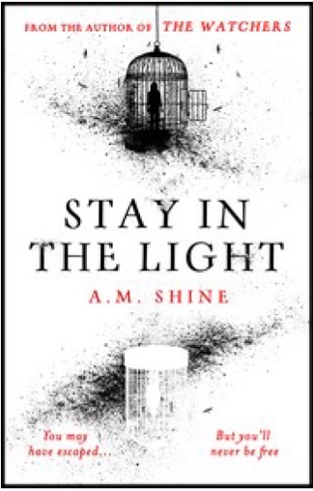
中文书名：《在灯光下》
英文书名：STAY IN THE LIGHT
作 者：A. M. Shine
出 版 社：Head of Zeus
代理公司：ANA/Zoey
页 数：304页
出版时间：2024年10月
代理地区：中国大陆、台湾
审读资料：电子稿
类 型：惊悚悬疑

内容简介：

你可以逃脱，但你永远不会自由。

在经历了被观察者控制的恐怖经历后，米娜逃到了爱尔兰西海岸的一座小屋里。她痴迷于研究先前绑架她的生物，迫切地希望找到方法，让人类长时间处在安全的环境中。

当米娜在家门口遇到一个陌生人时，她感受到了最强烈的恐惧，因为她知道这个人并不像看上去的那样。很快，她之前遇到过的人都逐渐消失了。

米娜知道观察者的力量在不断增强，她赶紧逃命。当她诉说自己的恐惧时，别人却认为她神志不清。她能否让人们相信观察者是真实存在，并随时准备发动攻击？还是她不得不遭受自从这些恶毒生物攻击以来，她一直害怕的命运？

感谢您的阅读！
请将反馈信息发至：版权负责人
Email：Rights@nurnberg.com.cn
安德鲁·纳伯格联合国际有限公司北京代表处
北京市海淀区中关村大街甲59号中国人民大学文化大厦1705室, 邮编：100872
电话：010-82504106, 传真：010-82504200
公司网址：http://www.nurnberg.com.cn
书目下载：http://www.nurnberg.com.cn/booklist_zh/list.aspx
书讯浏览：http://www.nurnberg.com.cn/book/book.aspx
视频推荐：http://www.nurnberg.com.cn/video/video.aspx
豆瓣小站：http://site.douban.com/110577/
新浪微博：安德鲁纳伯格公司的微博_微博 (weibo.com)
微信订阅号：ANABJ2002

